Министерство образования Республики Беларусь

Учреждение образования

“Брестский Государственный Технический Университет”

кафедра высшей математики

Аттестационная работа №1

По дисциплине

«Теория вероятностей и математическая статистика»

За 4 семестр

Выполнил:  
студент 2 курса  
группы АС-56  
Семенюк Н.А.

Проверил:  
Дворниченко А. В.

Брест 2021

***Задание 1. В результате эксперимента получены данные, записанные в виде статистического ряда. Требуется:***

1. записать значения выборки в виде вариационного ряда;

2. найти размах варьирования; по формуле Стерджеса найти оптимальное число интервалов, длину интервала и составить интервальное распределение частот выборки;

3. построить гистограмму относительных частот и график эмпирической функции распределения;

4. найти числовые характеристики выборки x D s s B B B , , , , 2 σ .

5. приняв в качестве нулевой гипотезы H 0 : генеральная совокупность, из которой извлечена выборка, имеет нормальное распределение, проверить ее по критериям Пирсона и Колмогорова при уровне значимости α = 0,05;

6. записать аналитическое выражение для плотности полученного нормального распределения; построить ее график на гистограмме относительных частот;

7. найти доверительные интервалы для математического ожидания и среднего квадратического отклонения при надежности γ = 0,95.

Вариант 17

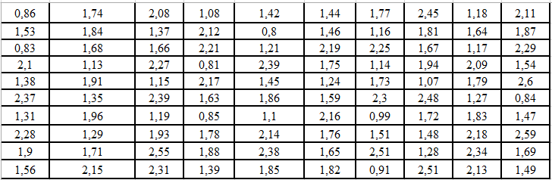

**1.** Записываем числовые значения (варианты) в порядке возрастания, получим вариационный ряд:

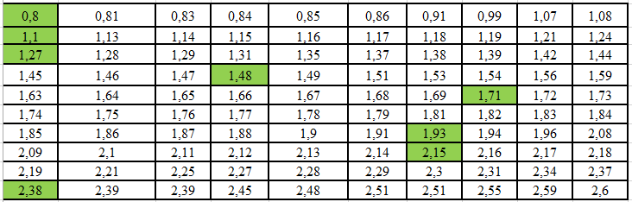

2. Находим размах вариации:



оптимальное число интервалов



и длину частичного интервала



Выпишем границы интервалов:

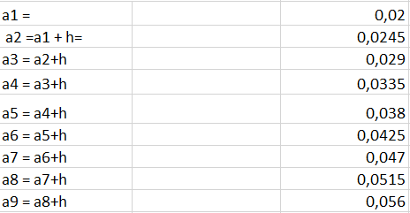

**3.** Находим относительные частоты и их плотности:

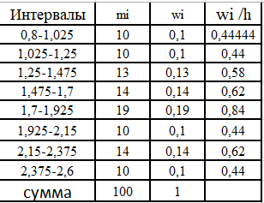

Строим гистограмму относительных частот (масштаб на осях разный):

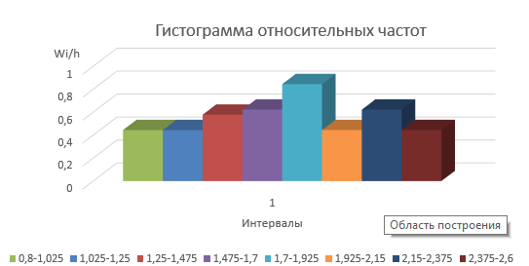

Находим значения эмпирической функции. В качестве аргумента функции рассматриваем концы интервалов:

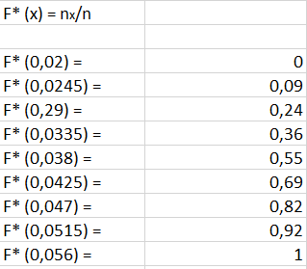  
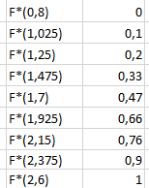

Строим график эмпирической функции или кумулятивной кривой выборки:

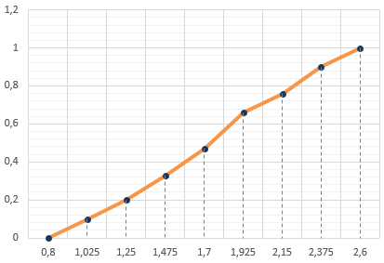

**4.** Находим выборочное среднее:



среднее по квадратам



выборочную дисперсию



среднее квадратическое отклонение



исправленную выборочную дисперсию



исправленное среднее квадратическое отклонение s (находится в таблице). Составляем расчетную таблицу:

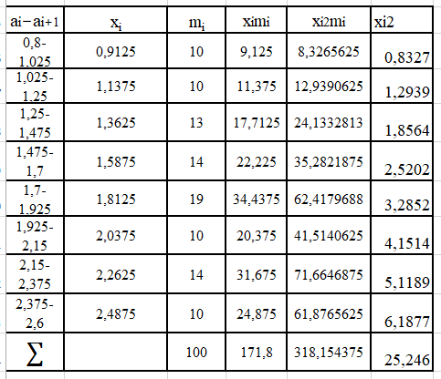

**5.** По виду гистограммы выдвигаем гипотезу о нормальном распределении в генеральной совокупности признака Х, находим:

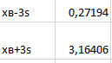

Правило трёх сигм принимается.

По критерию Пирсона надо сравнивать эмпирические и теоретические частоты вариант. Эмпирические частоты mi даны. Теоретические частоты mi’ найдем по формуле. Составим вспомогательную таблицу:

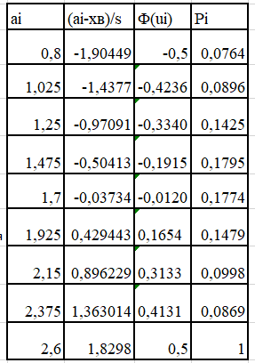

Дальнейшие расчеты проведем в таблице. Значения функции Лапласа Φ(x) возьмем из таблицы на стр. 46 методички. Число интервалов l = 8.

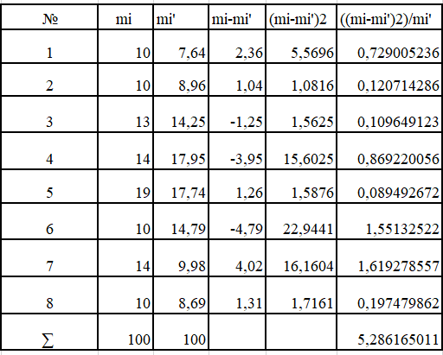

По таблице критических точек распределения x2 (см. стр. 48) находим

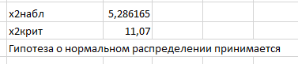

Для нормального распределения. В качестве xi возьмем ai (i =1.9). Составим таблицу:

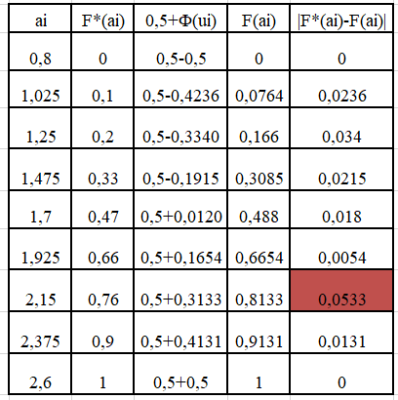

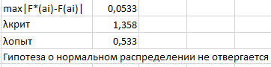

**6.** Плотность нормального распределения:

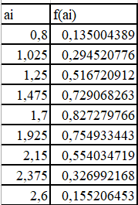

Откладываем эти пары значений на гистограмме относительных частот, соединяем плавной линией.

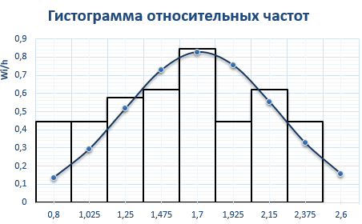

**7.** Если СВ Х генеральной совокупности распределена нормально, то с надежностью γ = 0.95 можно утверждать, что математическое ожидание a СВ Х покрывается доверительным интервалом:

 где 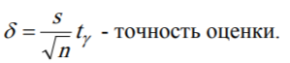

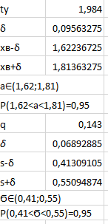

***Задание 2. По данному интервальному распределению частот выборки требуется:***

1. построить полигон и гистограмму частот;

2. найти эмпирическую функцию F*(x) и построить ее график;

3. найти числовые характеристики

4. выдвинуть гипотезу о виде распределения случайной величины X в генеральной совокупности;

5. записать аналитическое выражение для плотности распределения и теоретической функции распределения;

6. при α = 0,05 по критериям Пирсона и Колмогорова подтвердить или отвергнуть выдвинутую гипотезу о виде распределения.

Вариант 17

Дано интервальное распределение частот некоторой совокупности относительно признака X:





Составим таблицу, в которой найдём плотность частоты , середины интервалов хi, произведение ximi , xi 2mi . для построения полигона и гистограммы частот и нахождения числовых характеристик выборки. Длина интервалов h = 64.

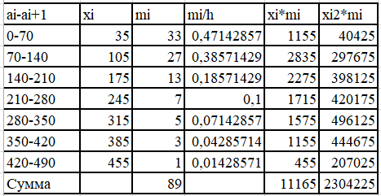

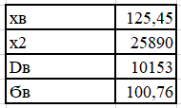



Строим эмпирическую функцию распределения:



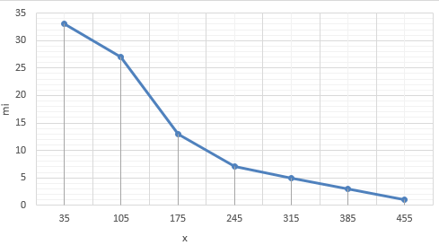

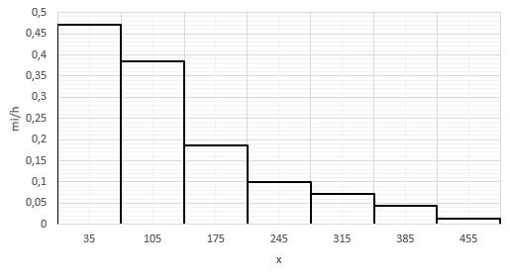

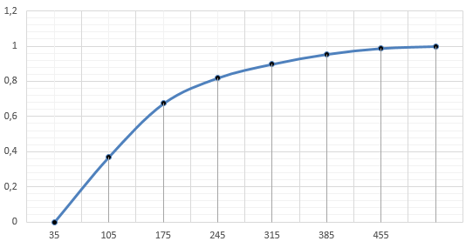

а) Критерий Пирсона. Находим теоретические (выравнивающие) частоты.

Строим таблицу:

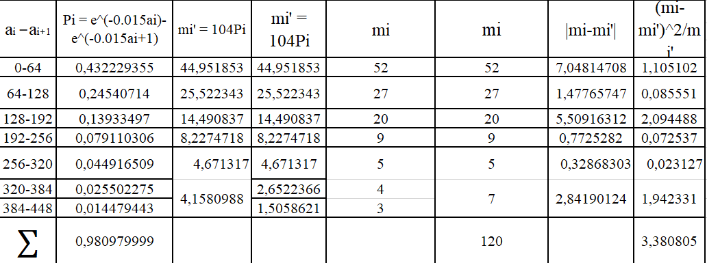  
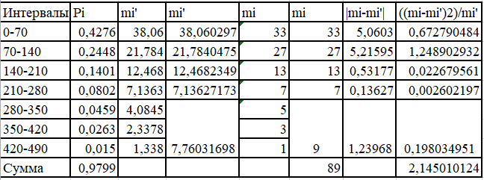





гипотеза Н0 не отвергается

б) Критерий Колмогорова.

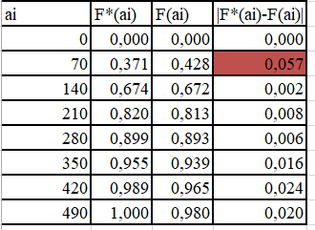





гипотеза Н0 не отвергается

***Задание 3. Дана таблица распределения объема n =100 двух случайных величин X и Y . Известно, что между X и Y существует линейная корреляционная зависимость. Требуется:***

1. составить уравнения прямых регрессии Y на X и X на Y ;

2. построить на графике прямые регрессии и корреляционное поле;

3. оценить тесноту корреляционной зависимости и значимость выборочного коэффициента корреляции rB.

Вариант 17

Значения признаков X и Y заданы корреляционной таблицей объема n = 100.

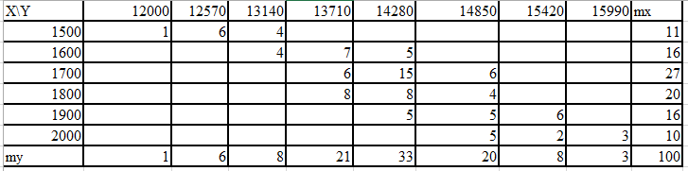

Используя формулы из методических указаний, получаем таблицу:

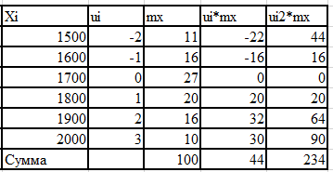

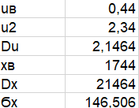

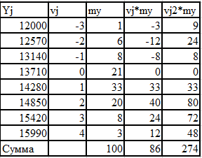

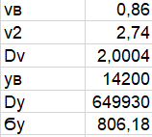

Находим выборочный коэффициент корреляции:

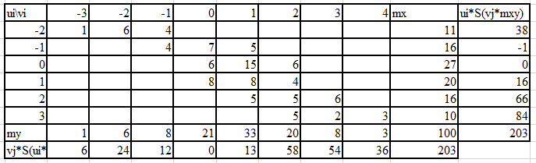

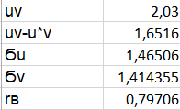

Близость rв к 1 говорит о достаточно тесной линейной зависимости между СВ Х и Y; т.к. с возрастанием значений одной случайной величины значения другой СВ убывают, то rB< 0. Отметим, что вычисления, записанные в трех таблицах, можно свести в одну таблицу.

На плоскости хОy строим графики прямых и значения (Х,Y) из корреляционной таблицы.

 

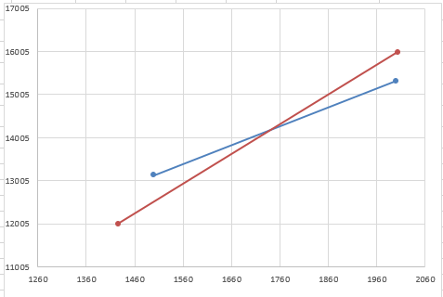

Оценим значимость выборочного коэффициента корреляции rB= 0,7970 для генеральной совокупности (X, Y) при заданном уровне значимости α = 0.05. Выдвигаем нулевую и альтернативную гипотезы:

Н0: rB = 0 (в генеральной совокупности нет линейной зависимости).

Н1: rB ≠ 0 (в генеральной совокупности есть линейная зависимость между СВ Х и Y).

Находим значение выборочной статистики. По таблице «Критические точки распределения Стьюдента» (см. стр. 47) находим:



Следовательно, rB = 0.7970 - значимый коэффициент.